**Міністерство освіти і науки, молоді та спорту**

**Національний технічний університет України**

**“Київський політехнічний інститут”**

Факультет інформатики та обчислювальної техніки

Кафедра автоматизованих систем обробки інформації та управління

**ЛАБОРАТОРНА РОБОТА №12**

з дисципліни “Моделювання систем”

на тему: “ Розробка математичного опису Петрі-об’єктних моделей”

Виконав: Турко М.В.

студент групи ІС-73

Перевірила: Новікова П.А.

Київ 2020

**Лабораторна робота №10**

**Мета роботи:** дослідити Петрі-об’єктні мережі формулами математичних рівнянь

1. **Завдання до роботи**

* Побудувати Петрі-об’єктну модель за текстом завдання 1 практикуму 6. Побудувати математичні рівняння, що описують побудовану Петрі-об’єктну модель. **40 балів**.
* Побудувати Петрі-об’єктну модель за текстом завдання 3 практикуму 8 таким чином, щоб обробка однієї задачі описувалась одним Петрі-об’єктом з параметром, що визначає кількість необхідного для виконання задачі обчислювального ресурсу. Скласти математичні рівняння, що описують побудовану Петрі-об’єктну модель багатопроцесорної обчислювальної системи. **50 балів**.
* Сформулювати переваги та недоліки використання математичні рівняння. **10 балів**.

1. **Хід виконання**

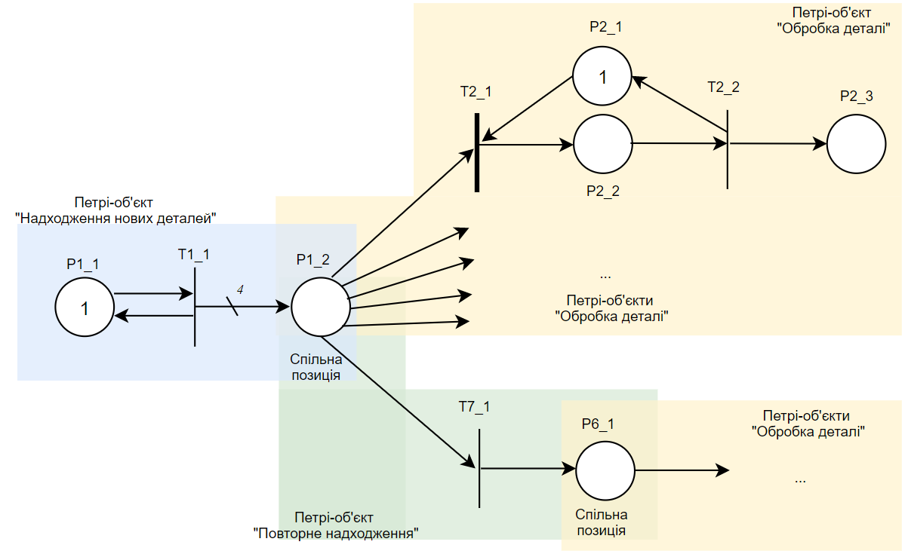

*Рис. 1* – Петрі-об’єктна модель до першого завдання КП №6

Петрі-об’єктна модель складається з таких Петрі-об’єктів: «надходження нових деталей», «Обробка деталей»(5 шт.), «Повторне надходження».

**S+(0.0)** = $\left(\begin{matrix}S_{1}^{+}(0.0) \\ … \\ S_{7}^{+}(0.0)\end{matrix}\right)$

$S_{1}^{+}$**(0.0) = $\left(\left(\begin{matrix}1 \\ 0\end{matrix}\right), \left(\{∞\}\right)\right)$** – «надходження деталей»

$S_{2}^{+}$**(0.0) = $\left(\left(\begin{matrix}\begin{matrix}0 \\ 1\end{matrix} \\ \begin{matrix}0 \\ 0\end{matrix}\end{matrix}\right), \left(\begin{matrix}\{∞\} \\ \{∞\}\end{matrix}\right)\right)$** – «обробка деталей»

…

$S_{6}^{+}$**(0.0) = $\left(\left(\begin{matrix}\begin{matrix}0 \\ 1\end{matrix} \\ \begin{matrix}0 \\ 0\end{matrix}\end{matrix}\right), \left(\begin{matrix}\{∞\} \\ \{∞\}\end{matrix}\right)\right)$** – «обробка деталей»

$S_{7}^{+}$**(0.0) = $\left(\left(\begin{matrix}0 \\ 0\end{matrix}\right), \left(\{∞\}\right)\right)$**- «повторне надходження»

MP1_1 ≥ 1 → *Z*(*T­1_1*, 0.0) = 1

Ψ = {*T1_1*} → Х(*T1_1*) = 1

D– :

MP1_1 (0.0) = 1 – 1 × 1 = 0 *ET1_1*(0.0) = {4.0}

$S_{1}^{ }$**(0.0) =**

**(0.0) =**

…

**(0.0) =**

t1 =

**S+()** =

D+ :

MP1_2 (4.0) = 0 + 4 × 1 = 4 *ET1_1*(4.0) = {∞}

MP1_1 (4.0) = 0 + 1 × 1 = 1

$S_{1}^{+}$**($4.0$) = $\left(\left(\begin{matrix}1 \\ 4\end{matrix}\right), \left(\{∞\}\right)\right)$**

$S_{2}^{+}$**($4.0$) = $\left(\left(\begin{matrix}\begin{matrix}4 \\ 1\end{matrix} \\ \begin{matrix}0 \\ 0\end{matrix}\end{matrix}\right), \left(\begin{matrix}\{∞\} \\ \{∞\}\end{matrix}\right)\right)$**

…

$S_{6}^{+}$**($4.0$) = $\left(\left(\begin{matrix}\begin{matrix}4 \\ 1\end{matrix} \\ \begin{matrix}0 \\ 0\end{matrix}\end{matrix}\right), \left(\begin{matrix}\{∞\} \\ \{∞\}\end{matrix}\right)\right)$**

$S_{7}^{+}$**($4.0$) = $\left(\left(\begin{matrix}4 \\ 0\end{matrix}\right), \left(\{∞\}\right)\right)$**- «повторне надходження»

MP1_1 ≥ 1 → *Z*(*T­1_1*, 1) = 1  
MP1_2 ≥ 1 → *Z*(*T­2_1*, 1), *Z*(*T­2_1*, 1) … *Z*(*T7_1*, 1)= 1

Ψ = {*T1_1, T2_1, …, T7_1*} → існує спільна позиція, що зумовлює конфлікт між T2_1 – T7_1. Але є пріоритетність →Х(*T1_1*) = 1, Х(*T2_1*) = 1, Х(*T3_1*) = 1, Х(*T4_1*) = 1, Х(*T5_1*) = 1

D– :

MP1_1 (0) = 1 – 1 × 1 = 0 *ET1_1*(1) = {4.0 + 4.0}

MP2_1 (0) = 4 – 1 × 1 = 3 *ET2_1*(1) = {4.0 + 0.0}

MP2_1 (0) = 4 – 1 × 1 = 2 *ET3_1*(1) = {4.0 + 1.0}

MP2_1 (0) = 4 – 1 × 1 = 1 *ET4_1*(1) = {4.0 + 2.0}

MP2_1 (0) = 4 – 1 × 1 = 0 *ET5_1*(1) = {4.0 + 3.0}

$S_{1}^{ }$**(4.0) = $\left(\left(\begin{matrix}0 \\ 0\end{matrix}\right), \left(\{8.0\}\right)\right)$**

$S_{2}^{ }$**(4.0) = $\left(\left(\begin{matrix}\begin{matrix}0 \\ 0\end{matrix} \\ \begin{matrix}0 \\ 0\end{matrix}\end{matrix}\right), \left(\begin{matrix}\{4.0\} \\ \{∞\}\end{matrix}\right)\right)$**

…

$S_{7}^{ }$**($4.0$) = $\left(\left(\begin{matrix}0 \\ 0\end{matrix}\right), \left(\{∞\}\right)\right)$**

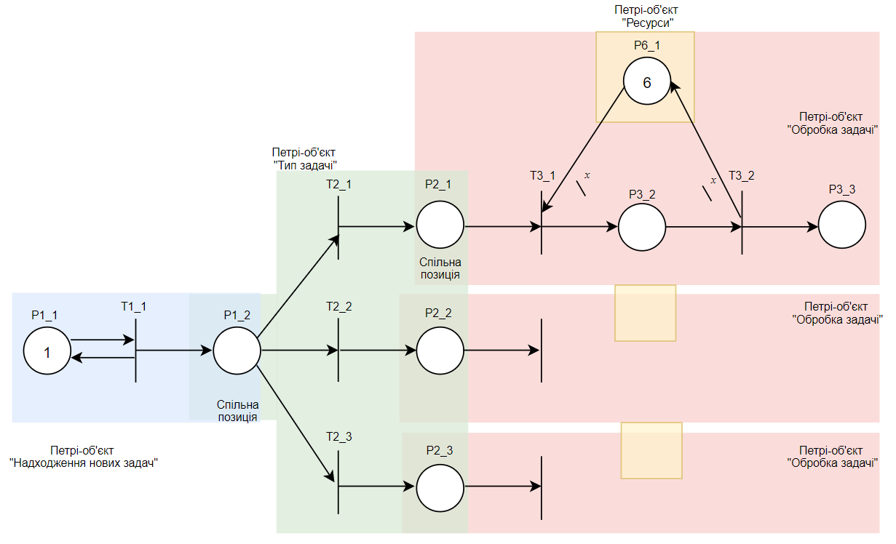

*Рис. 2* – Петрі-об’єктна модель для третього завдання КПР №8

Петрі-об’єктна модель складається з таких Петрі-об’єктів: «надходження нових задач», «Тип задачі», «Обробка задачі»(3 шт.) та «Ресурси».

**S+(0.0)** = $\left(\begin{matrix}S_{1}^{+}(0.0) \\ … \\ S_{6}^{+}(0.0)\end{matrix}\right)$

$S_{1}^{+}$**(0.0) = $\left(\left(\begin{matrix}1 \\ 0\end{matrix}\right), \left(\{∞\}\right)\right)$** – «надходження нових задач»

$S_{2}^{+}$**(0.0) = $\left(\left(\begin{matrix}\begin{matrix}0 \\ 0\end{matrix} \\ \begin{matrix}0 \\ 0\end{matrix}\end{matrix}\right), \left(\begin{matrix}\{∞\} \\ \begin{matrix}\{∞\} \\ \{∞\}\end{matrix}\end{matrix}\right)\right)$** – «тип задачі»

$S_{2}^{+}$**(0.0) = $\left(\left(\begin{matrix}\begin{matrix}0 \\ 0\end{matrix} \\ \begin{matrix}6 \\ 0\end{matrix}\end{matrix}\right), \left(\begin{matrix} \\ \begin{matrix}\{∞\} \\ \{∞\}\end{matrix}\end{matrix}\right)\right)$** – обробка задачі

…

$S_{6}^{+}$**(0.0) = $\left(\left(6\right), \left(\{Ø\}\right)\right)$** – «Ресурси»

MP1_1 ≥ 1 → *Z*(*T­1_1*, 0.0) = 1

Ψ = {*T1_1*} → Х(*T1_1*) = 1

D– :

MP1_1 (0.0) = 1 – 1 × 1 = 0 *ET1_1*(0.0) = {4.0}

$S_{1}^{ }$**(0.0) =**

**(0.0) =**

…

**(0.0) =**

t1 =

**S+()** =

D+ :

MP1_2 (1.0) = 0 + 1 × 1 = 1 *ET1_1*(1.0) = {∞}

MP1_1 (1.0) = 0 + 1 × 1 = 1

$S_{1}^{+}$**($1.0$) = $\left(\left(\begin{matrix}1 \\ 1\end{matrix}\right), \left(\{∞\}\right)\right)$**

$S_{2}^{+}$**(1.0) = $\left(\left(\begin{matrix}\begin{matrix}1 \\ 0\end{matrix} \\ \begin{matrix}0 \\ 0\end{matrix}\end{matrix}\right), \left(\begin{matrix}\{∞\} \\ \begin{matrix}\{∞\} \\ \{∞\}\end{matrix}\end{matrix}\right)\right)$**

…

$S_{6}^{+}$**(1.0) = $\left(\left(6\right), \left(\{Ø\}\right)\right)$** – «Ресурси»

MP1_1 ≥ 1 → *Z*(*T­1_1*, 1.0) = 1

MP2_1 ≥ 1 → *Z*(*T­2_1*, 1.0) = 1, *Z*(*T­2_2,*1.0) = 1, *Z*(*T­2_3*, 1.0) = 1

Ψ = {*T1_1, T2_1, …, T7_1*} → існує спільна позиція, що зумовлює конфлікт між T2_1 – T2_3. Переходи рівноймовірні. Випадковим чином було обрано T2_1 →Х(*T1_1*) = 1, Х(*T2_1*) = 1

D– :

MP1_1 (1.0) = 1 – 1 × 1 = 0 *ET1_1*(1.0) = {1.0 + 1.0}

MP2_1 (1.0) = 1 – 1 × 1 = 0 *ET2_1*(1.0) = {1.0 + 1.0}

$S_{1}^{ }$**(1.0) = $\left(\left(\begin{matrix}0 \\ 0\end{matrix}\right), \left(\{2\}\right)\right)$**

$S_{2}^{ }$**(1.0) = $\left(\left(\begin{matrix}\begin{matrix}0 \\ 0\end{matrix} \\ \begin{matrix}0 \\ 0\end{matrix}\end{matrix}\right), \left(\begin{matrix}\{2\} \\ \begin{matrix}\{∞\} \\ \{∞\}\end{matrix}\end{matrix}\right)\right)$**

…

$S_{6}^{ }$**(1.0) = $\left(\left(6\right), \left(\{Ø\}\right)\right)$**

**Висновки:** у ході виконання комп’ютерного практику були дослідженні Петрі-об’єктні мережі за допомогою математичних рівнянь. Такий спосіб дослідження зручний у випадках, коли немає можливості для застосування алгоритму імітації.